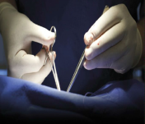
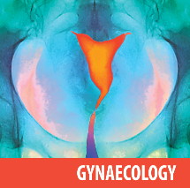

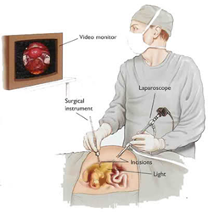
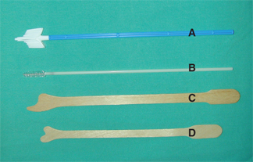

كلية الطب الجامعة المستنصرية
Medical college / Al-Mustansiriyah University
فرع النسائية والتوليد
Gynecology and Obstetric
Department
السجل العلمي والعملي للطالب
Fifth year 2018 - 2019
Log book of academic activities and practical training program

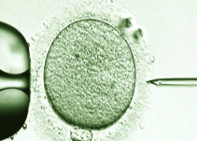

- Name of student
- Group No.

الأسبوع الأول
الاحد
د. زينب عبدالامير
Time: 8.30-11.00 am
Skill lab /outpatient clinic
Introduction on logbook and gyn. Course.
- laparoscopy
- Hysteroscopy

مشاهدة سلايدات على الموضوع
عرض الأدوات المستخدمة في هذه العمليات وفيديوهات كاملة عنها
Case 2. | Case 1.
Signature

الأسبوع الأول
الاثنين
د. هديل علي
Time: 8.30-11.00 am
Skill lab \ outpatient clinic
- Counselling patient and her partner about infertility and available treatment including treatment of patient with endometriosis seeking to get pregnancy.
- Counselling patient with PCOS seeking to get pregnancy.
مشاهدة سلايدات على الموضوع
زيارة وحدة العقم
معرفة العلاجات المختلفة والتحاليل التي تجرى للمريضات في وحدة العقم
Case 2. | Case 1.
Signature

الأسبوع الأول
الثلاثاء
د. الاء
Time: 8.30-11.00 am
Skill lab \ outpatient clinic

- Approach to an amenorrheic patient (primary and secondary amenorrhea).
- Hyperprolactinaemia.

مشاهدة سلايدات على الموضوع
Case 2. | Case 1.
Signature

الأسبوع الأول
الاربعاء
د. هديل جاسم
Time: 8.30- 11.00 am
Skill lab \ outpatient clinic

- Management of patient with molar pregnancy and follow up.
- Management of patient suspected to have ectopic pregnancy, miscarriage.

مشاهدة سلايدات على الموضوع
Case 2. | Case 1.
Signature

الأسبوع الأول
الخميس
د. زينة
Time: 8.30-11.00 am
Skill lab\ outpatient clinic

- Management of abnormal Pap smear.
- Colposcopy.
- Demonstration on the doll how to perform Pap smear.
Case 2. | Case 1.
Signature

الأسبوع الثاني
الاحد
د. زينب عبدالامير
Time: 8.30-11.00am
Skill lab \ outpatient clinic

- Management of patient with abnormal vaginal bleeding.
- Approach patient with PMB.

عمل سونار امام الطلاب لمعرفة كيفية قياس ال ET معرفة كيفية قراءة السونار (عرض تقارير سونار للطلاب ومعرفة كيف يقرأ السونار).
مشاهدة سلايدات على الموضوع
Case 2. | Case 1.
Signature

الأسبوع الثاني
الاثنين
د. هديل علي
Time: 8.30-11.00 am
Skill lab \ outpatient clinic

Counselling about contraception and its types.
Show the types of contraception available in hospital.

مشاهدة سلايدات عن الموضوع وزيارة استشارية تنظيم الاسرة
Case 2. | Case 1.
Signature

الأسبوع الثاني
الثلاثاء
د. الاء
Time: 8.30-11.00 am
Skill lab \ outpatient clinic

- Management of patient with vaginal discharge (how to differentiate between lower genital tract infection & PID).
- How to perform speculum examination types and its uses, high vaginal swab, urethral swab, end cervical swab, bimanual vaginal examination.
مشاهدة سلايدات على الموضوع
Case 2. | Case 1.
Signature

الأسبوع الثاني
الاربعاء
د. هديل جاسم
Time: 8.30-11.00 am
Skill lab \ outpatient clinic
- Surgical procedure in gynecology.
- Instrument in gynecology & suture material.

مشاهدة سلايدات على الموضوع
Case 2. | Case 1.
Signature

الأسبوع الثاني
الخميس
د. زينة عبدالله
Time: 8.30-11.00 am
Skill lab \ outpatient clinic

- Drugs in gynecology.
- Slides in gynecology.

Case 2. | Case 1.
Signature

الأسبوع الثالث
الاحد
د. زينب عبدالامير
Time: 8.30-11.00 am
Skill lab / outpatient clinic
- Hysterosalpingography, Picture of u/s in gynecology, x-ray.
- Management of patient with fibroid.

Case 2. | Case 1.
Signature

الأسبوع الثالث
الاثنين
د. هديل علي
Time: 8.30-11.00 am
Skill lab \ outpatient clinic

- IUCD insertion and removal (demonstration on demies).
- Complications of IUCD and management of pregnancy with IUCD.
- Management of missed loop.
مشاهدة سلايدات على الموضوع
Case 2. | Case 1.
Signature

الأسبوع الثالث
الثلاثاء
د. الاء
Time: 8.30-11.00 am
Skill lab \ outpatient clinic

- Ovarian cyst: management of patient with ovarian cyst including chocolate cyst treatment.
- Counseling of patient with recurrent pregnancy loss.

مشاهدة سلايدات على الموضوع
Case 2. | Case 1.
Signature

الأسبوع الثالث
الاربعاء
هديل جاسم
Time: 8.30-11.00 am
Gynecologic ward \ outpatient clinic

زيارة الردهة النسائية

Case 2. | Case 1.
Signature

الأسبوع الثالث
الخميس
امتحان نهاية الكورس
التواجد الساعة الثامنة صباحا"
GOOD LUCK

